# МИНИСТЕРСТВО НАУКИ И ВЫСШЕГО ОБРАЗОВАНИЯ

РОССИЙСКОЙ ФЕДЕРАЦИИ

#### ФЕДЕРАЛЬНОЕ ГОСУДАРСТВЕННОЕ

БЮДЖЕТНОЕ ОБРАЗОВАТЕЛЬНОЕ УЧРЕЖДЕНИЕ

ВЫСШЕГО ОБРАЗОВАНИЯ

ВЯТСКИЙ ГОСУДАРСТВЕННЫЙ УНИВЕРСИТЕТ

Факультет автоматики и вычислительной техники

Кафедра радиоэлектронных средств

Отчет по дисциплине

«Цифровые устройства и микропроцессоры»

Лабораторная работа №2

«ПРИНЦИПЫ ВЫПОЛНЕНИЯ КОМАНД ВЕТВЛЕНИЯ, ОРГАНИЗАЦИЯ ЦИКЛОВ И ПОДПРОГРАММ»

Вариант №12

|  |  |  |
| --- | --- | --- |
| Выполнил: студент группы ИКТб– 3301 |  | Д.А. Огородов |
|  |  |  |
| Проверил: доцент кафедры РЭС |  | М.А. Земцов |

Киров 2023

**Цель работы:** изучение принципов выполнения команд ветвления, организации циклов и подпрограмм микропроцессоров с архитектурой x86.

Таблица 1 – Исходные данные

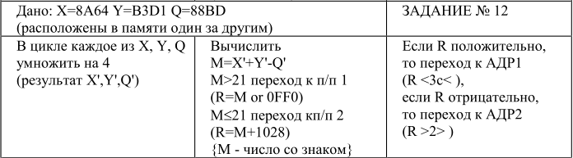

Текст программы:

.686

.model flat,stdcall

.stack 100h

.data

mas dw 08A64h, 0B3D1h, 088BDh

mas1 dw 0, 0, 0

M dw ?

R dw ?

.code

ExitProcess PROTO STDCALL :DWORD

Start:

; Задание 1

xor eax, eax

xor ebx, ebx

xor ecx, ecx

mov cx, 3

mov bx, 0

l1:

push cx

mov cx, 4

mov ax, mas[bx]

mul cx

mov mas1[bx], ax

add bx, 2

pop cx

loop l1

; Задание 2

xor eax, eax

xor ebx, ebx

xor ecx, ecx

xor edx, edx

mov ax, mas1[0]

mov bx, mas1[2]

add ax, bx

mov cx, mas1[4]

sub ax, cx

mov M, ax

xor ebx, ebx

xor ecx, ecx

cmp M, 21

jg p1; больше

jle p2; меньше или равно

p1:

mov ax, M

or ax, 0FF0h

mov R, ax

jmp p3

p2:

mov ax, M

add ax, 1028

mov R, ax

jmp p3

p3:

; Задание 3

cmp R, 0

jg adr1; Переход при положительном R

jl adr2; Переход при отрицательном R

adr1:

rcl R, 3

jmp adr3

adr2:

ror R, 2

jmp adr3

adr3:

@exit:

Invoke ExitProcess,1

End Start

Верификация представлена на рисунках 1 – 8.

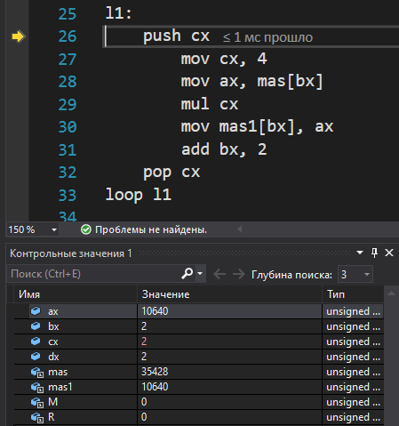

Рисунок 1 – Значения после первого цикла

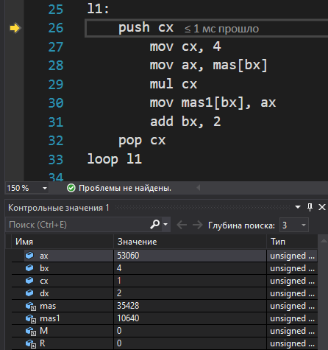

Рисунок 2 – Значения после второго цикла

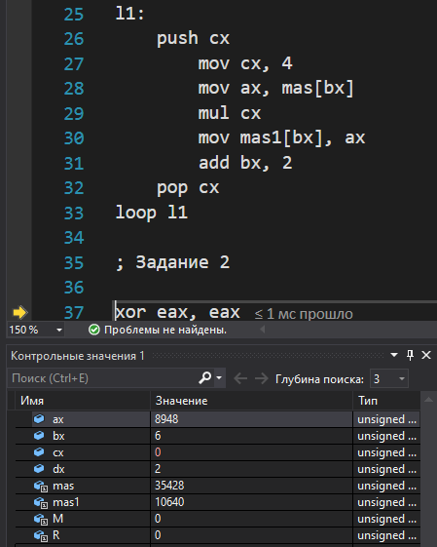

Рисунок 3 – Значения после третьего цикла

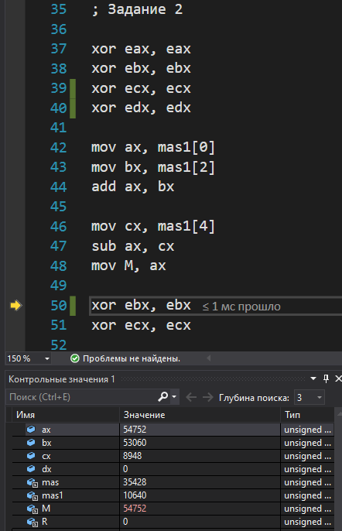

Рисунок 4 – Расчет M

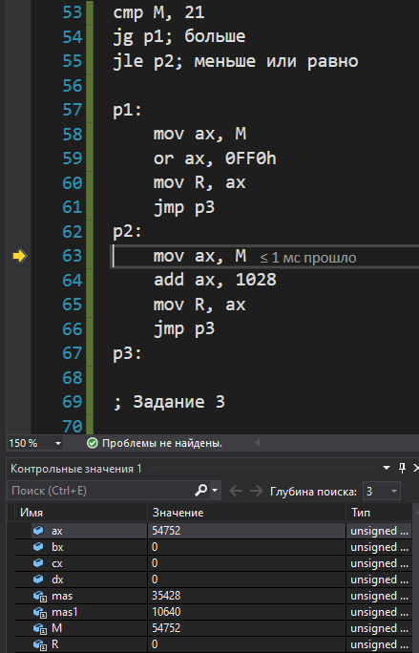

Рисунок 5 – Переход к p2 после сравнения

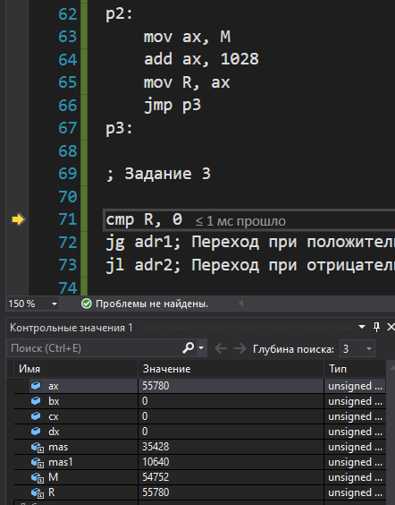

Рисунок 6 – Результат R

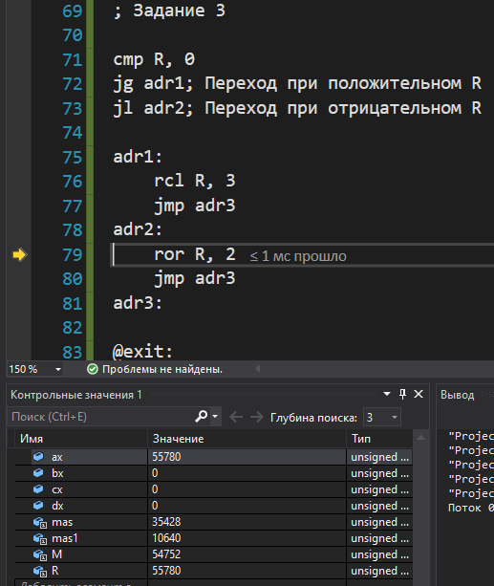

Рисунок 7 – Переход к adr2

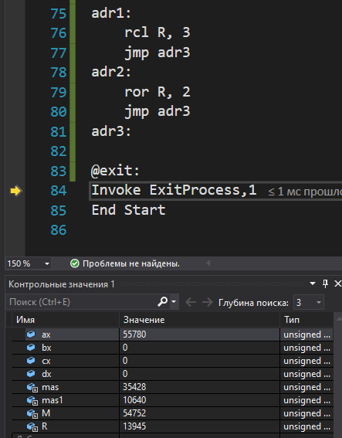

Рисунок 8 – Результат adr2

**Вывод:** В ходе лабораторной работы были изучены принципы выполнения команд ветвления, организация циклов и подпрограмм микропроцессора с архитектурой x86